Photo of signing ceremony

(30 November 2015, Ministry of Foreign Affairs, Japan)

Letter of Privileges and Immunities

北太平洋漁業委員会特権免除協定の署名

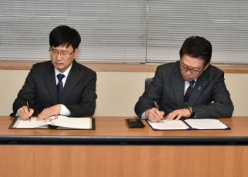

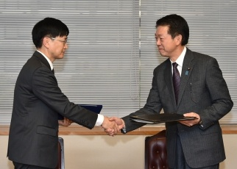

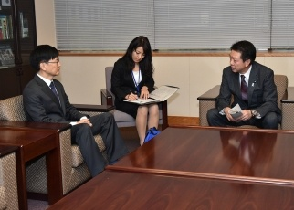
- 1 本30日，外務省において，武藤容治外務副大臣とムン・デヨン北太平洋漁業委員会（the North Pacific Fisheries Commission:NPFC）事務局長（Dr.Moon Dae-Yeon, Executive Secretary of NPFC）との間で「北太平洋漁業委員会の特権及び免除に関する日本国政府と北太平洋漁業委員会との間の協定」（北太平洋漁業委員会特権免除協定）の署名が行われました。
2 NPFCは「北太平洋における公海の漁業資源の保存及び管理に関する条約」（北太平洋漁業資源保存条約）に基づき，北太平洋の公海における漁業資源の長期的な保存及び持続可能な利用のために設立された地域漁業管理機関です。北太平洋の公海は我が国漁業における重要な海域であり，この条約の作成段階から我が国は主導的な役割を果たしており，NPFCの事務局は東京に設置されました。
3 この協定は，NPFC事務局及び事務局職員に対して与えられる特権及び免除を規定するものであり，この協定により，我が国は事務局設置国として事務局の活動を一層支援することができます。
4 この協定は，この協定の受諾（我が国の場合は国会承認が必要。）を通知する公文を交換した日に効力を生ずることとされています。
北太平洋漁業委員会の特権及び免除に関する日本国政府と北太平洋漁業委員会との間の協定（和文（PDF）／英文（PDF））
（参考）
（1）北太平洋漁業資源保存条約は本年7月19日に発効。締約国は，日本，カナダ，ロシア，中国，韓国（締結順）。また，台湾は，同条約の附属書に従い，漁業主体として，この条約に基づいて定める条件に従う旨等の約束を表明する書面を寄託政府（韓国）に対し提出し，この約束は8月25日に効力を生じている。
（2）この条約の対象となる魚種：クサカリツボダイ，キンメダイ，サンマ，アカイカ等。ただし，カツオ，マグロ等の高度回遊性の種，大陸棚の定着性の種族を除く。

